**Desain Aplikasi Mobile Multi Screen Aplikasi Warung E**



Disusun Oleh:

Nama : Taufiq Pahlevi

Npm : 2055201129

Kelas : 7.1

**PROGRAM STUDI TEKNIK INFORMATIKA**

**FAKULTAS TEKNIK**

**UNIVERSITAS MUHAMMADIYAH BENGKULU**

**2023**

SCREEN 1

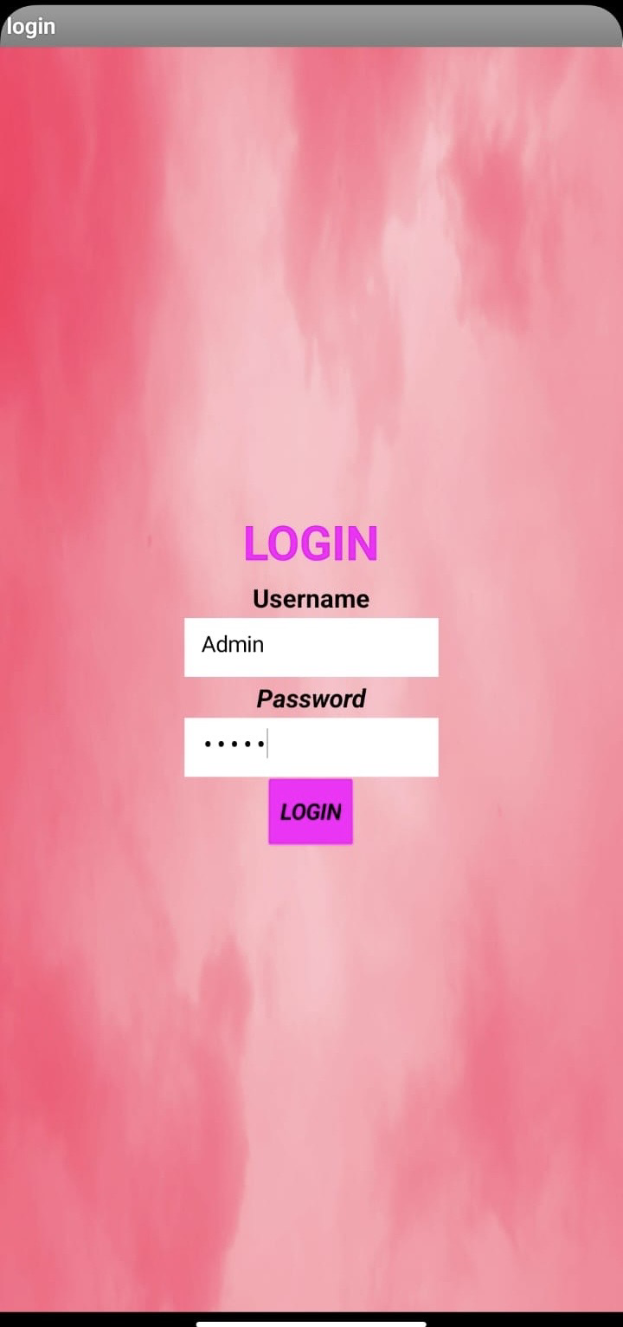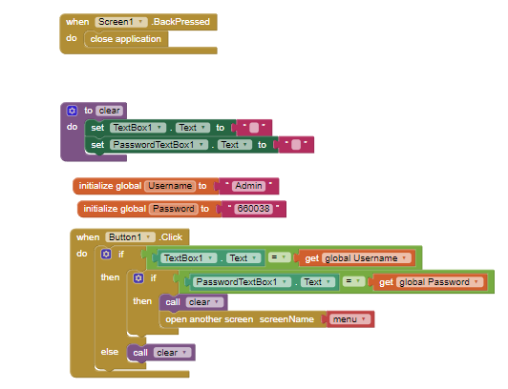

SCREEN 2

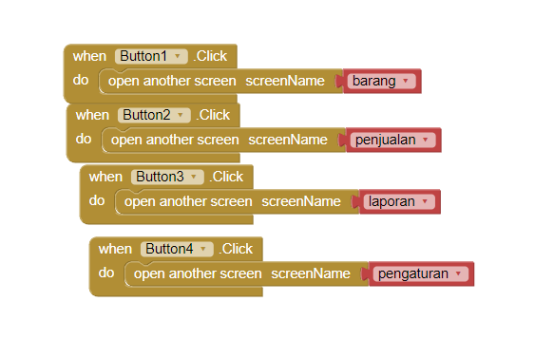

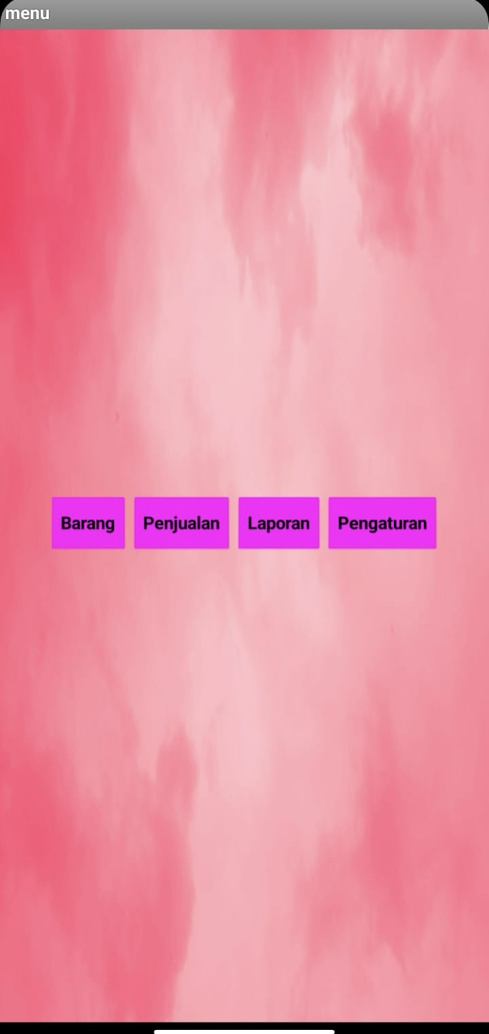

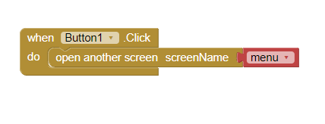SCREEN 3



SCREEN 4

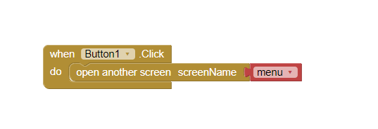



SCREEN 5



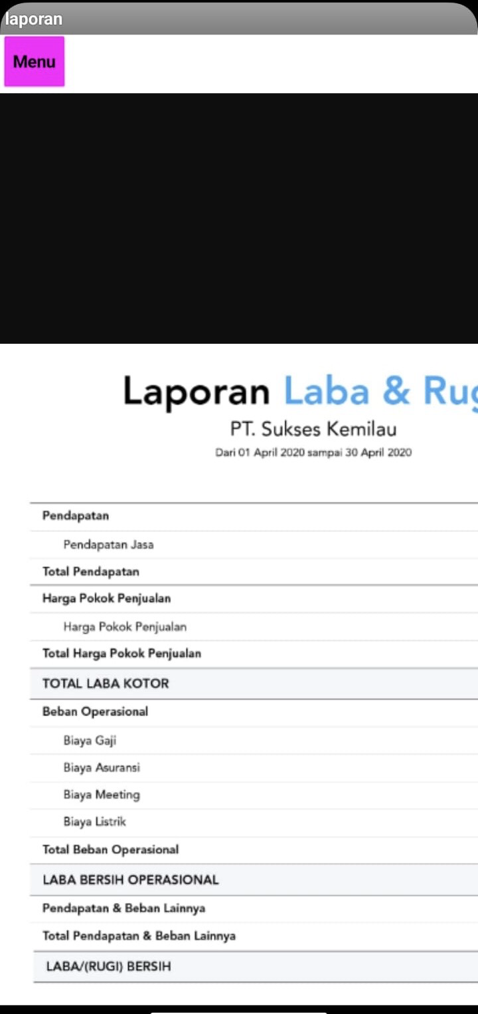

SCREEN 6

